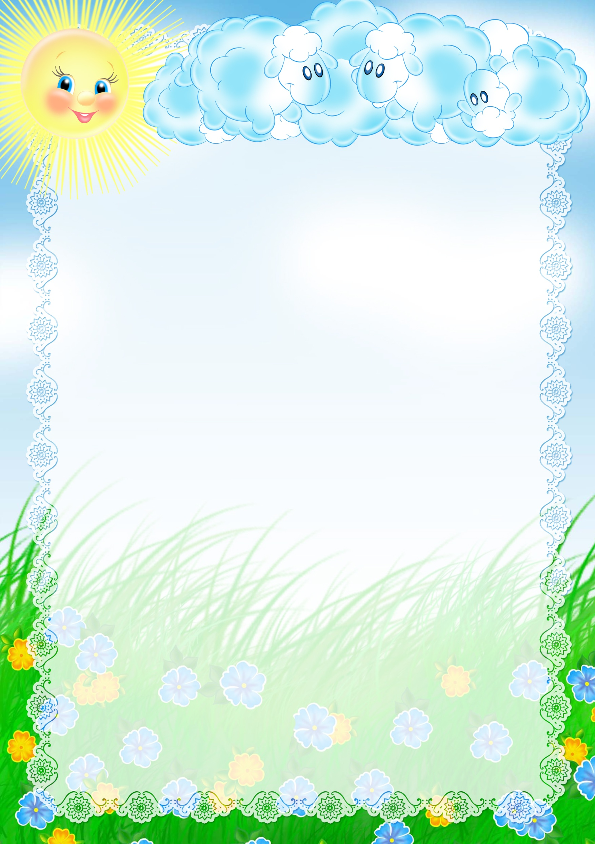
50 способов научить ребенка самостоятельности

Экология жизни: Воспитание. Ваш ребенок навсегда останется для вас ребенком, но обретение самостоятельности — важный шаг в его развитии. Вот несколько советов о том, как ваш малыш может помогать вам каждый день.
Ваш ребенок навсегда останется для вас "малышом", но обретение самостоятельности — важный шаг в его развитии.
Предлагаем несколько советов о том, как ваш малыш может помогать вам каждый день.

Почему самостоятельность важна с раннего возраста:

С точки зрения психологии, развитие самостоятельности ведет к уверенности в себе и показывает ребенку, что вы ему доверяете.
С точки зрения поведения, разрешение ребенку каждый день что-то делать самому и быть активным участником его собственной ежедневной жизни, позднее уменьшит неизбежные приступы упрямства. Он будет бороться за независимость — это нормальный этап развития, но многие эксперты соглашаются в том, что возможность почувствовать свою самостоятельность и автономию снижает вероятность кризисного поведения.
С точки зрения развития речи качества общения, когда ребенок участвует в делах, вы можете поговорить о тысяче вещей. Не забывайте задавать вопросы и давать ребенку ответить — словами, выражением лица, жестами.
С точки зрения моторики, разнообразные самостоятельные действия дают ребенку новый опыт, который поможет развить координацию, лучше распознавать свои чувства и научаться разным полезным вещам — сколько силы нужно, чтобы открыть контейнер (умение давить и тянуть), ощущение мягкой мокрой губки в руках,

когда протираешь стол (тактильные ощущения), балансирование, когда наклоняешься к обуви (вестибулярный аппарат).
С практической точки зрения, вы занимаете ребенка и делаете ежедневные задачи немножко повеселее. Нужно сделать завтрак, а малыш путается под ногами? Посадите его на стул и пусть помогает вам разбивать и взбивать яйца. Времени вам это не сэкономит, но зато рассудок, может, и сохранит.

5 способов поддержать самостоятельность ребенка:

1.Я начну, ты закончи
Простой способ дать малышу возможность помочь — если вы начинаете что-то делать, а он доводит до завершения. Например: начните чистить банан, а ребенок пусть снимает лепестки кожуры; вытащите ему руки из рукавов, а стягивает кофту пусть сам; расшнуруйте обувь и стащите с пяток, а снимает пусть сам.
2.Ты начни, я закончу
Это отличный подход, когда речь о мытье и других процедурах, которые нужно сделать внимательно. Например: дайте попробовать немного почистить зубы или протереть стол после еды.
3.Давай вместе
Этот способ подходит в случаях сложных задач, которые требуют помощи или заботы о безопасности. Например: разбить яйцо для завтрака в миску, порезать мягкие овощи детским ножиком, помыть тарелки, ополоснуть голову в ванной.
4.Я покажу, а ты попробуй
Этот способ — когда нужны только базовые навыки. Например: засунуть грязную одежду в корзину или машинку, снять шапку, понести очень легкую сумку с продуктами, которые нельзя разбить.

5. Выбери ты
Просто дать ребенку самому выбирать — прекрасный способ вдохновить его на раннюю самостоятельность. Например: пусть выберет между двумя футболками, двумя бутербродами или двумя игрушками — посмотрит, скажет, возьмет или покажет, что хочет.

Одежда

• Стащить кофту через голову
• Засунуть руки в рукава
• Стянуть носки (снимите их с пятки, чтобы помочь)
• Снять обувь (расстегните и покажите, как ее правильно снять)
• Выбрать между двумя видами одежды
• Положить обувь на место
• Расстегнуть куртку
• Застегнуть куртку (сначала вставьте молнию)
• Снять шапку
• Натянуть штаны (стоя)
• Стянуть штаны (лежа или сидя)
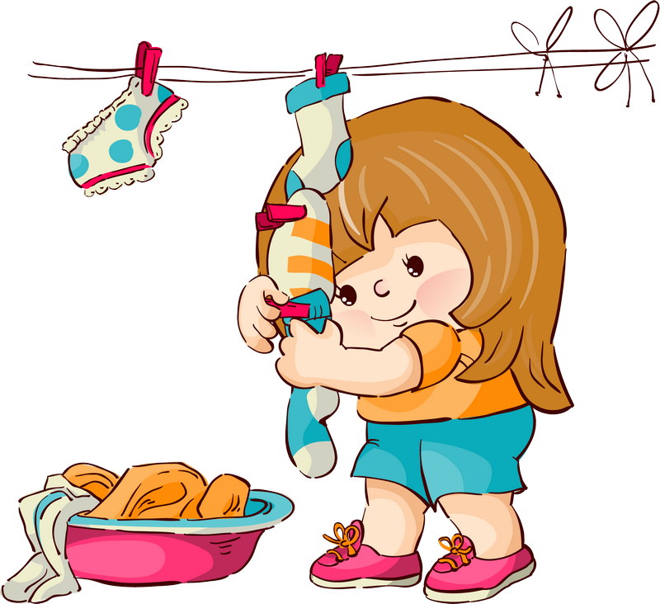
Уход за собой

• Почистить зубы
• Расчесаться
• Вытереть руки и лицо
• Высморкать или вытереть нос
• Ополоснуться

• Намылиться
• Помыть руки
• Взять чистые полотенца
• Подержать чистый подгузник
• Выбрать полотенце
• Вытереться после ванной

В доме

• Вытереть пролитое
• Открыть и закрыть дверь
• Смахнуть пыль
• Вымыть тарелки
• Очистить банан
• Разбить яйца
• Высыпать порезанные ингредиенты в емкость
• Размешать
• Выкинуть ненужное
• Положить белье в стиральную машинку
• Вынуть чистое белье
• Положить чистый пакет для мусора в корзину
• Убрать книги и игрушки на место
• Понести легкую сумку с продуктами
• Полить цветы
• Выключить или включить свет

Еда

• Выбрать между двумя бутербродами
• Открыть контейнер

• Порезать мягкую еду пластиковым ножом
• Поесть (даже если получается грязно)
• Налить себе попить из маленькой упаковки
• Вытереть поднос или стол после еды
• Вытереть лицо или руки после еды
• Положить посуду в раковину

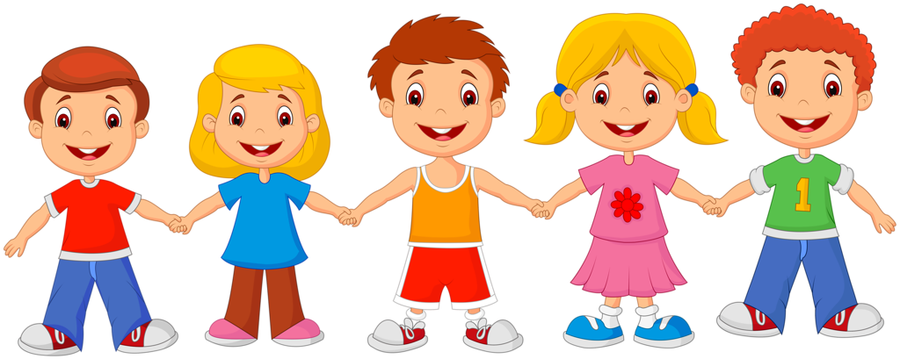
Дети могут учиться самостоятельности раньше, чем кажется. Позвольте малышу помочь вам, дорогие родители, и приготовьтесь поразиться, на что он способен!

